新 书 推 荐

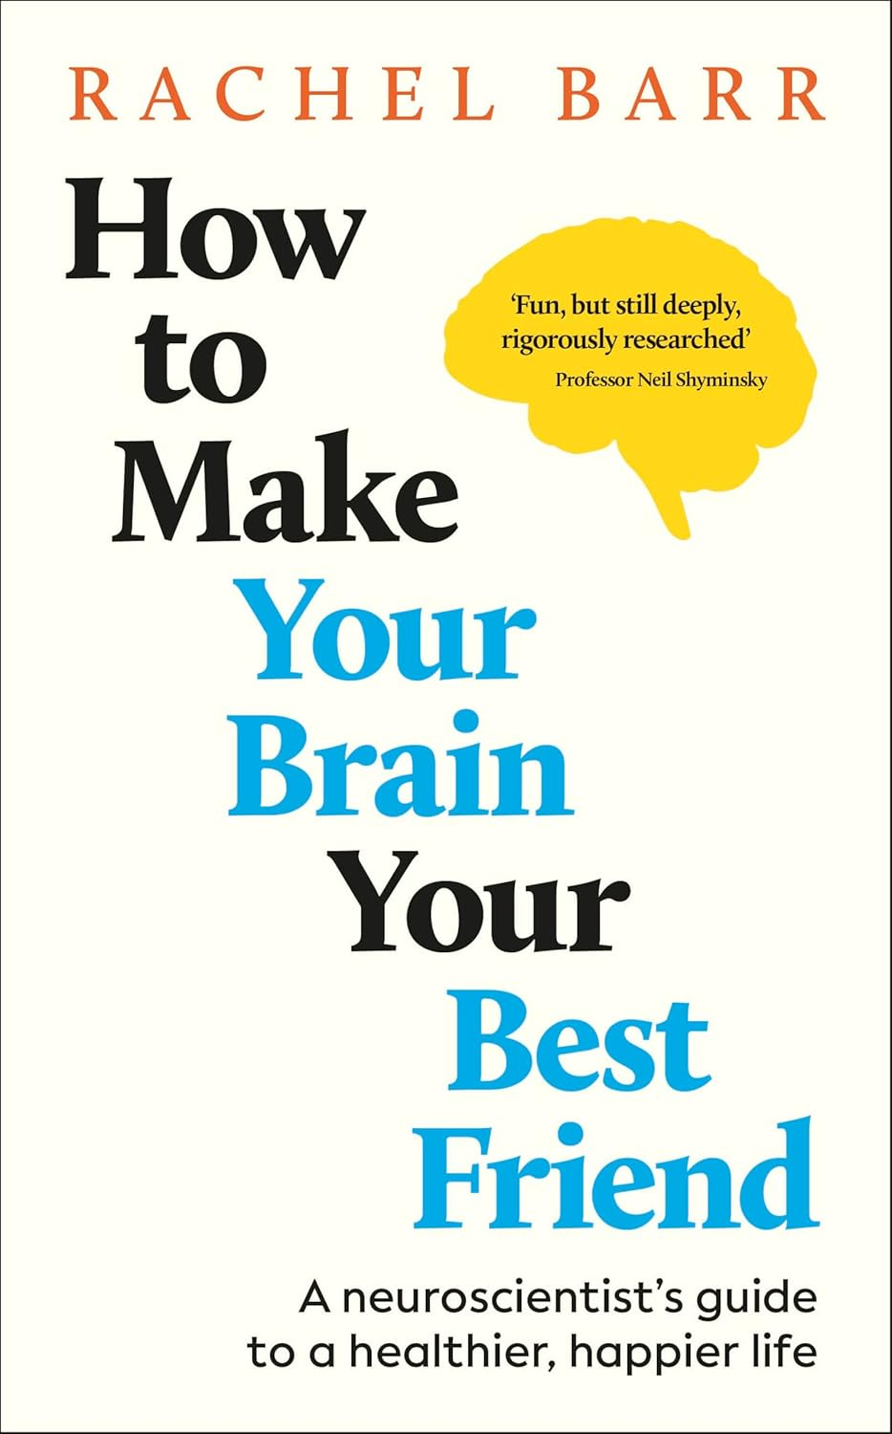
中文书名：《和你的大脑做朋友：一本神经科学家写给你的身心重塑与健康生活指南》
英文书名：HOW TO MAKE YOUR BRAIN YOUR BEST FRIEND: A Neuroscientist's Guide to a Healthier, Happier Life
作 者：Rachel Barr
出 版 社：DK Red
代理公司：RML/ANA/Brady
出版时间：2025年8月
代理地区：中国大陆、台湾
页 数：304页
审读资料：电子稿
类 型：大众心理
版权已授：中国台湾、德国、西班牙、韩国、波兰、立陶宛、巴西、阿拉伯、乌克兰、越南、土耳其和

亚马逊畅销书榜排名：
#11 in Neuroscience (Books)
#32 in Nervous System Diseases (Books)
#63 in Anxiety
作者视频： https://drive.google.com/file/d/1S8OHfBs42hwZnqqQdIqHCZMgLjeZKhW0/view?usp=sharing

内容简介：

“追求完美同时意味着厌恶被认为不完美的事物。病态随之产生。”
——纳奥米·克莱因（Naomi Klein）

整个社会都似乎在告知我们必须优化每一分每一秒，即使身心俱疲，也要争取最大产出。黎明时起床，洗个冷水澡，一上午禁食，然后去健身房进行高强度间歇性训练，之后在蛋白质奶昔的滋养下度过剩下的10小时工作日。一日落幕，终于回到家时，又被鼓励利用这段时间去发展副业，从爱好中汲取更多生产力。

可是，当自我价值等同于工作效率时，人的大脑会受到什么影响？当保健成为一种负担，成为一种无法实现的教条时，我们又将何去何从？

对于神经科学家瑞秋·巴尔博士来说，了解我们的大脑不仅是一项职业，也是一项极其私人的事业。瑞秋目睹了自己的母亲与精神疾病作斗争的经历，因此她开始研究如何帮助自己理解并分享我们可以采取的简单步骤，以改善我们自己的精神健康。

与多步骤优化运动的不懈努力和生产力形成鲜明对比的是，蕾切尔提供了一种令人耳目一新的替代方法：顺应我们大脑的自然节奏——从它对睡眠的需求到重新连接它的消极倾向，这样我们就能在日常生活中体验到更多的平静。

瑞秋提供了一份有科学依据的指南，指导我们如何利用本应自然而然产生的东西（如果不是因为我们周围这个以成功为导向的社会的话），她邀请你去发现，真正的健康可能并不是要我们更加努力，而是要我们调整自己固有的模式，与我们的大脑成为更好的朋友。

***

在这个充斥着“自我优化”焦虑的时代，本书提供了一剂基于神经科学的温柔解药。

它的令人惊喜之处，在于作者瑞秋·巴尔博士颠覆了我们对待大脑的传统态度。她拒绝将大脑视为一台需要不断升级、压榨效能的冷酷机器，而是将其比作一位“well-meaning but inadvertently toxic-positive aunt”（好心但无意中带有“有毒正能量”的阿姨），或者是“a wonderfully caring roommate who occasionally sets the kitchen on fire”（一个非常关心你但偶尔会把厨房点着的室友）。这种拟人化的视角瞬间拉近了科学与读者间的距离。巴尔博士结合神经科学的前沿研究与自身经历（包括她的母亲离世），向读者展示了如何站在科学的视角、以更温和的方式理解焦虑、孤独和自我怀疑，主张我们要做的不是征服大脑，而是去理解它。甚至与它成为朋友。

作者深入浅出地解释了大脑的运作机制，例如在孤独时大脑会进入“自我保护模式”，让我们误以为周围充满了敌意；或者多巴胺如何让我们陷入“想要”却非真正“喜欢”的陷阱。她敏锐地指出，真正的成长并非彻底的自我改造，而是步入一个稍微更具体一点的你。这种反“优绩主义”的科学观点，对于当下深受内卷与精神内耗困扰的读者来说，无疑是一次极具治愈力的认知重塑。

此外，它还不仅仅停留在理论层面，更提供了切实可行的行动指南，涵盖了睡眠、创造力、社交等多个维度。我们不需要像苦行僧一样生活，而是要学会“微量服用快乐”，通过日常生活中的小事来对抗压力。无论是通过细细品味当下，还是利用睡眠来重塑记忆，巴尔博士都提供了基于脑科学的实用建议。正如书名副标题所言，这是“一本神经科学家写给你的身心重塑与健康生活指南”，它温柔地提醒我们：你的大脑总是站在你这一边，只要我们学会如何正确地爱它。

作者简介：


瑞秋·巴尔（Rachel Barr）分子神经科学博士在读，主要研究睡眠与记忆之间的关系。她在TikTok上拥有50万粉丝，在Instagram 上拥有25万粉丝，且在持续增长中。母亲自杀的亲身经历是她创作的灵感源泉，也是她致力于提供更温和的健康理念的原因。她热衷于在密集的神经科学概念与我们的日常经验之间架起一座桥梁，并利用社交媒体与她的 100 多万粉丝分享这些知识。
https://www.tiktok.com/@rachelle_summers_
https://www.instagram.com/rachelle_summers_/?hl=en

媒体评价：

“一部真正的杰作。巴尔博士对人类心灵的复杂性进行了精彩绝伦的剖析。”——执照心理健康咨询师杰弗里·梅尔策（Jeffrey Meltzer）

“发人深省且贴近生活的心理教育，揭开了大脑的神秘面纱……作为一名治疗师，我将自豪地将这本书放在我的书架上。”——乔舒亚·弗莱彻（Joshua Fletcher），焦虑症治疗师，著有《这让你有什么感觉？》（AND HOW DOES THAT MAKE YOU FEEL?）

“有趣，但仍深入且严谨地研究过。” ——尼尔·斯基明斯基教授（Professor Neil Skyminsky）

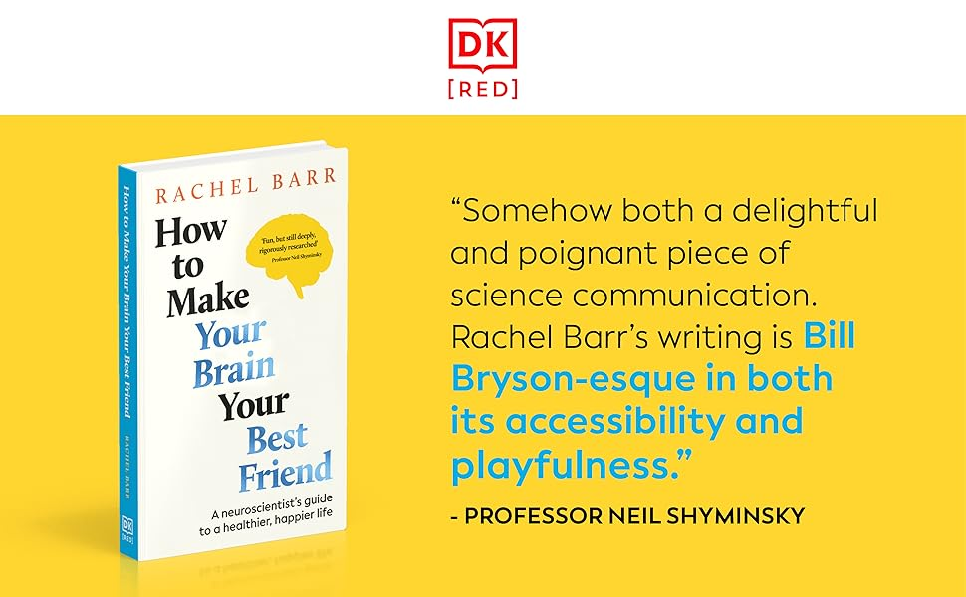
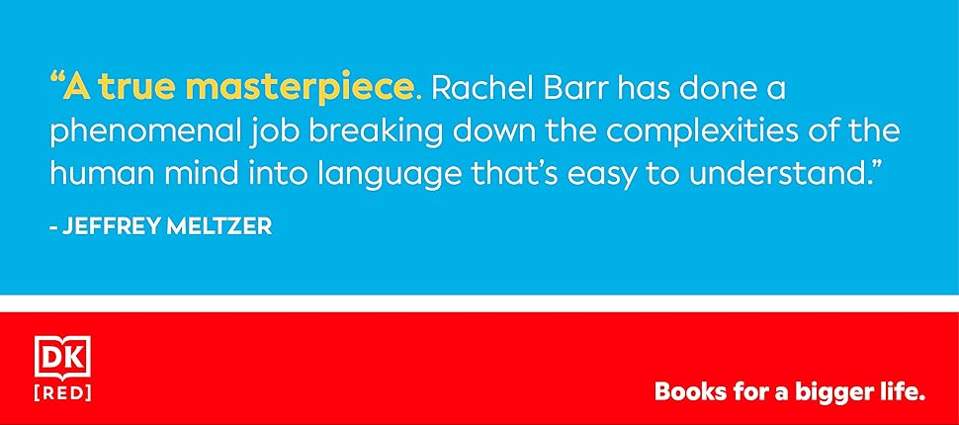

目录：

序言
第一章 认识你自己：在优化时代重塑身份
第二章 奇迹之重：为什么我们的生活需要快乐
第三章 我们为何需要彼此的神经科学
第四章 我眠故我在
第五章 艺术与灵魂：人类创造力的心跳
第六章 运动中的心灵： 通过运动寻找自由
第七章 我、我自己和Wi-Fi：保持在线状态
第八章 生命的意义

感谢您的阅读！
请将反馈信息发至：版权负责人
Email：Rights@nurnberg.com.cn
安德鲁·纳伯格联合国际有限公司北京代表处
北京市海淀区中关村大街甲59号中国人民大学文化大厦1705室, 邮编：100872
电话：010-82504106, 传真：010-82504200
公司网址：http://www.nurnberg.com.cn
书目下载：http://www.nurnberg.com.cn/booklist_zh/list.aspx
书讯浏览：http://www.nurnberg.com.cn/book/book.aspx
视频推荐：http://www.nurnberg.com.cn/video/video.aspx
豆瓣小站：http://site.douban.com/110577/
新浪微博：安德鲁纳伯格公司的微博_微博 (weibo.com)
微信订阅号：ANABJ2002


